# 联合主席办招聘公告

## 什么是联合会？

联合会是一个学生组织，目的为了服务学校和学生。

为了做好服务，会链接各种资源：本校、外校；在校、往届；授课老师、职业导师。

为了做好服务，会组织各种活动：学术、文体、联谊、联赛。

为了做好服务，会进行各种宣传：线上线下打造我们首经贸MBA自己的品牌。

## 为什么要加入联合会？

我们学习MBA是为了什么？仅仅是为了文凭和理论知识吗？也许有些同学初衷是这样，但是我们同样花了金钱和时间，不想在这两年时光中收获更多吗？想就加入联合会吧。

如果你是脱产班，怎么获取更多的工作机会？更多展示自我是必要的。曝光越多，机会越多。哪里能获得更多的曝光？联合会。那就加入吧。

如果你还在工作，怎么能认识更多行业内或者跨行业的人，来交流经验、获取信息？除了职业导师之外，更有效的途径就是联合会。既然如此，那就加入吧。

抛开功利之心，我们都知道这也许就是我们最后两年的学生时代了。以后回忆起这两年你是想都被有些重复的上课和繁忙塞满，还是想被美好丰富的经历所充实？哪里能美好而充实？联合会。那就加入吧。

## 为什么要加入联合主席办？

既然要加入联合会，那就加入联合主席办吧，毕竟我们要做的工作会是最丰富的，上面说的各种资源也都会接触。你真的不考虑加入吗？

你也许会付出很多，但是收获会更多。

不要犹豫了，只要你有责任心就可以加入。

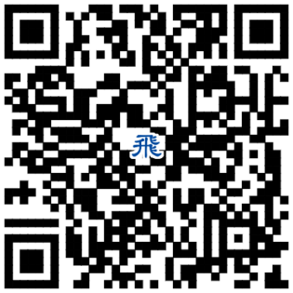我们需要：顾问、助理各三名。

热切期盼你来联系我：陈延飞（13401110443） 微信：

# 联合媒体中心招聘公告

宗旨：全面融入新媒体时代，打造首经贸MBA第一品牌

**联合媒体中心的工作**

主要分为两个部分，第一是对外宣传，主要受众是社会公众，这一部分我们着力于运用新媒体时代下的整合传播手段，创新高效的打造首经贸MBA品牌的知名度、美誉度、权威度、共鸣度。第二是对内宣传，我们致力于运用多种媒介形式，整合联合会各部门资源，向每一位同学传达最有价值的信息。

**加入联合媒体中心，你将得到：**

·展现自己才能的机会。

·免费参与全国MBA多种类型的学术、联谊活动。

·结识全国MBA的高端人才。

·与学校导师和外校专家建立人脉的机会。

·系统化的品牌、公关、传播知识培训。

**岗位：部长1名，执行部长4名**

部长工作内容：协助副主席进行整合传播策划、监督执行方面的工作。

执行部长 - 文案：负责各项活动的新闻稿的撰写，文章的排版。

执行部长 - 设计：负责各项活动的拍照工作，海报设计工作。

执行部长 - 媒介：负责运营联合会公众号，对接各媒介渠道，保障发稿顺利。

执行部长 - 视频：负责统筹和执行拍摄、采访、剪辑等视频方面的工作。

**必备能力：**

良好的学习能力和对传播、公关、品牌工作的兴趣。

良好的审美能力，对于文字、图片、视频均有评判能力。

具备创新意识，对前沿传播技术感兴趣。

文案撰写能力、视频拍摄和剪辑、图片设计与处理三种能力至少具备一样。

负责人：周翔

联系方式：13810753179 微信同号

# 秘书处&外联部招聘公告

宗旨：全面融入商务社交新时代，打造首经贸MBA第一商务社交平台。

**工作内容**

主要分为两个部分，第一是秘书处，主要是对内秘书工作。第二是外联部，联接各校及社会商务人士等。

**在这里你将实现：**

展现自己才能的机会；免费参与全国MBA多种类型联谊活动；结识全国MBA的高端人才；结识全国商务人士；与学校导师和外校专家建立人脉的机会；免费获得商务知识培训；免费体验各种美食；有免费旅游休闲机会；有深入各种协会的机会；有参与各种商务实战的机会。

**岗位：**

副秘书长2名；外联部部长1名，外联部副部长3名；秘书处部长1名，秘书3名。

副秘书长工作内容：协助秘书长进行整合协调方面的工作。

秘书处部长 - 文案，执勤，拍照，编辑等。

外联部部长-外联各校，各社会单位。

副职由正职安排，并接受统一协调。

**必备能力：**

良好的学习能力。

喜欢社交或文秘。

具备创新意识。

或者具备文案撰写能力、视频拍摄和剪辑、图片设计与处理三种能力之一。

负责人：郭建

联系方式：13813143406微信同号

# 联合文体中心招新啦

提到“联合文体中心”三个字，你会首先想到什么？

舞台上热情劲舞的小姐姐？

还是体育场上挥洒汗水的小哥哥？

不管怎样，联合文体中心都是首都经济贸易大学MBA教育中心一道靓丽的风景线！

联合文体中心，就是一个能够展示自我，也能够放飞自我的平台！

**联合文体中心平时的工作日常**

1、负责学校日常工作管理，组织开展学校群众性文化体育活动和其他大型活动，维护学生权益，活跃学生的文化生活，增强团队凝聚力。

2、协助各文体类社团活动，协调校际和校内关系，协助组织各类比赛，形成积极的文体氛围，丰富同学生活。

所以总结看来，联合文体中心的工作内容包含以下几点：

1．负责MBA教育中心文艺活动，如双节晚会、新年晚会、毕业晚会、新生运动会；

2．负责MBA教育中心日常体育活动工作，每周组织有兴趣的同学们一起打打球，约约跑；

3、配合其他部门完成MBA教育中心其他相关事务。

研究生的日常让我们徘徊于研读论文、学术会议、自习的循环之中

你是否也想在学习之余约几名同学一起打球跑步，放松心情

你是否也想通过参与晚会的节目编排，展现魅力

文体部，就是你期待的那个平台！

不论你是热爱舞蹈

不论你擅长打羽毛球

不论你文体全才，还是初级小白

只要你热爱文艺与体育，你就拥有这张入场券

**我们需要**

联合文体中心顾问两名

联合文体中心文秘一名

联合文体中心部长一名

联合文体中心执行部长四名

负 责 人： 李月娟 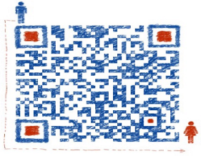

报名电话： 13601077412 李月娟（微信同号）

诚挚欢迎志同道合的同学们加入哦！

一起来散发光芒，照亮首经贸MBA！

# 校友与职业发展部招新啦！

我们先来做一个测试题。

1、你渴望拓宽自己的人脉吗？

2、你渴望挖掘自己的潜能吗？

3、你渴望拔高自己的成长平台吗？

4、你渴望体验不一样的MBA生活吗？

5、你渴望同一群有激情、有能力的小伙伴一起搞事情吗？

如果你的答案，只要有一个YES。恭喜你，你找到组织了！

**校友与职业发展部**

将培养你个人多方面的能力、潜能，并有机会拓宽自己的人脉，为个人未来事业发展搭建一个更高的起点和创造有利的平台。在这里，你将有机会成为：活动策划者、主持人、培训师、团队领导者、热心志愿者，让你度过一个收获满满、物超所值的MBA生活。

**我们将要做什么**

1、组织开展校际间校友工作交流，研究、探索校友工作方式方法，创新校友工作思路，学习、整理、推广先进校友工作方法；

2、深度拓展校友与首经贸的合作关系渠道，促进校友为社会、首经贸的发展作贡献；

3、建立、管理校友互动平台（如校友会网站、校友期刊），及时整理、汇总校友信息，传播首经贸各类发展动态；

5、整合校友资源，挖掘、编纂校友职业发展案例集，树立校友楷模；

6、统筹整合资源，广泛联络校友，协同各地校友、各分院组建校友组织、多种形式开展校友活动，为各级、各类校友组织开展学校与校友、校友与校友等利益相关者之间的联系及交流工作提供服务和支持；

7、建设网络化、立体化的校友关系发展服务体系，完善、更新校友信息库，邀请优秀校友回访母校，与在校学生分享他们创业成就，帮助在校学生进行职业生涯规划，为各级校友关系发展组织提供帮助和服务。

**希望你具备**

1、奉献精神、服务意识、不卑不亢的人格魅力；

2、责任心强、有亲和力和团队精神；

3、有一定的活动策划能力、文案撰写能力；（如果没有，愿意学习的话，我们也提供培训）

4、有活动策划经验、运营经验、营销经验、媒体经验的同学优先。

我们需要招募部长1名，副部长4名。

欢迎有料、有趣的你，加入我们，一起搞个大事情！  
联系人：陈浩 18518786496

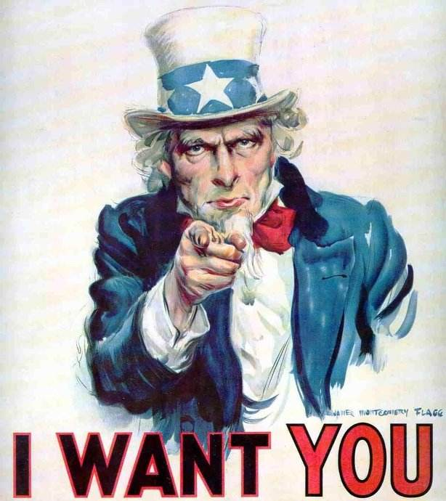

# 联合学术中心招聘公告

**联合学术中心的工作**

主要分为两个部分，第一是组织学术交流和学术竞赛；第二是协助校方邀请优秀企业家来校举办学术讲座、分享会、沙龙等活动或参访对方企业。

**加入联合学术中心，你将得到：**

锻炼自己、展示自己才能的机会。

参与全国MBA培养院校企业竞争模拟大赛、全国管理案例精英赛、创业大赛等学术竞赛活动的机会，提升学术知识。

参与各种学术交流活动的机会。

结识全国MBA的高端人才。

与学校导师和外校专家建立人脉的机会。

一起、一起、一起嗨皮的温馨学术部大家庭。

**岗位：部长1名，执行部长4名**

**工作内容：**

部长：协助副主席组织学术交流和学术竞赛等相关工作及日常工作安排。

执行部长：负责联合学术中心与各班级、社团、联合会其他部门、各赛事组委会及其他院校间的沟通协调工作，保证各项工作顺利进行；及学术中心日常工作。

负责人：赵荣冬

联系方式：18668985050

